SaaS讨论班会议纪要
时间：2010-1-8 星期五 下午 3:00 – 4:45
地点：高性能中心五层会议室
参与人员：
老师：李庆忠，张世栋
博士：任国珍，孔兰菊，钱 斌，张 坤
硕士：郑旭旭，董晋利，陈维良 （08级）
申 宇（09级）
桑成良，吴 娜，李金钗 （10级）
摘要整理：张 坤

报告
1. 董晋利 Variability Modeling to Support Customization and Deployment of Multi-Tenant-Aware Software as a Service Applications
2. 任国珍 SaaS数据机密性研究-相关文章学习及思路

报告内容
1. 董晋利 Variability Modeling to Support Customization and Deployment of Multi-Tenant-Aware Software as a Service Applications
（1）SaaS应用的使用模式与我们构建的平台使用模式的区别？
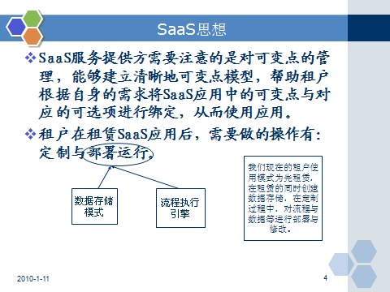
（2）租户定制之间存在相互影响，主要影响可用性（availability）
作者论证了可变点模型能够通过正在使用应用的租户的可变点绑定信息，来为该应用的新租户提供定制与部署参考或建议（新租户的部署也可能会影响到已经部署好了的租户的可变点绑定）。
这里指的影响是指一个租户的定制可能影响到另一个租户应用实例在Cluster和Non-Cluster间的迁移，确保SaaS应用实例的高可用性（availablity）。
（3）可变点的定义是什么？都有哪些种类的可变点？
在可变点模型中，主要包括两类可变点：基于租户的可变点（Customer-driven Variability / External Variability）和基于实现的可变点（Realization-driven Variability / Internal Variability）。
其中基于实现的可变点，是SaaS应用实现过程中引入的更深层次的可变点，这类可变点不是由租户直接选择选项的，它可能与租户之前对“基于租户的可变点”的选择决定，也可能与正在使用该SaaS应用的其他租户之前选择的信息相关。
（4）可变点Environment中Cluster和Non-Cluster的区别？
Non-Cluster是什么架构？
可变点Environment是针对系统服务效率的可变点，它属于基于实现的可变点（也成为内部可变点），对租户来说是不可见的。
针对该可变点，租户运行实例可以放在Cluster或Non-Cluster中，部署到Cluster中享受高效服务模式，部署到Non-Cluster中享受标准服务模式。
新租户的应用部署也可能会影响到已经部署好了的租户的可变点绑定，实现租户应用实例在Cluster和Non-Cluster间的迁移，影响SaaS应用实例的可用性（availability）。
（5）可变点模型描述方法
采用OVM（Orthogonal Variability Model）来描述可变点模型。主要定义了两种节点：VP和V。VP指的是variation point，是在应用中的一个可变点。V指的是variant，它是对应与VP可变点的一个可选项。
OVM模型形式化的刻画出可变点之间的相互关系（基于租户的可变点和基于实现的可变点，也可以称为外部可变点和内部可变点，如图所示）。
其中基于租户的可变点（外部可变点）是与业务有关的，基于实现的可变点（内部可变点）是与业务无关的。
2. 任国珍 SaaS数据机密性研究-相关文章学习及思路
（1）明确机密性（Confidentiality）和私密性（隐私，Privacy）的严格定义，它是研究的基础和起点。
Confidentiality has been defined by the International Organization for Standardization (ISO) in ISO-17799 as “ensuring that information is accessible only to those authorized to have access” and is one of the cornerstones of information security. Confidentiality is one of the design goals for many cryptosystems, made possible in practice by the techniques of modern cryptography.
在计算机领域中，广泛使用的隐私定义是“个人、团队或者协会决定他们的信息何时、如何和到何种程度被告之给其他人的权利”（Privacy is the right of individuals to determine for themselves when, how and to what extend information about them is communicated to others.）。
机密性保护是防止对数据未授权的访问，而隐私保护是要阻止违背数据提供者意愿的访问。数据机密性保护方法可以用于保护隐私，但隐私保护还需要其他的技术，如获取和记录用户同意的机制。机密性保护可以通过抑制用户对数据的访问来实现，而隐私保护要求即使用户能访问该数据，仍需要保证数据能且只能用于指定的目的。隐私保护既要防止隐私数据的直接泄露，也要防止从已释放的数据中推理敏感数据的间接泄露。而数据机密性保护方法，如访问控制机制和认证机制，只能防止隐私信息的直接泄露，而不能处理后者。
（2）研究SaaS数据机密性必须明确研究的问题、场景、特点，它与云如何结合？
（3）指纹比对的详细过程？
（4）研究思路（论文结构）
从三个方面讨论：
- 确保数据数据库服务器以及应用服务器和数据库服务器之间的交互的机密性；
- 确保租户的可信；
- 确保服务的可信；
3. 其他
（1）NDBC2010投稿，博士生应积极准备，优秀文章可以推荐到《计算机学报》。
（2）任重不能道远，得跑得快。

